O B E C N E B Í L O V Y
332 04 NEZVĚSTICE • OKRES PLZEŇ - JIH
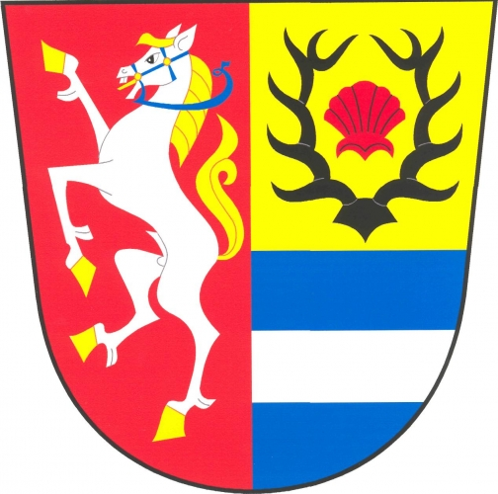

Marles s.r.o.
Studentská 2090/71
323 00 Plzeň

VÁŠ DOPIS ZNAČKY / ZE DNE NAŠE ZNAČKA VYŘIZUJE / telefon NEBÍLOVY DNE
- 2. 2024 025/2024/NEBOÚ Topinková / 377 916 266 12. 2. 2024

Objednávka sazenic

Dobrý den,

na základě Vaší nabídky z 1. 2. 2024 objednáváme následující sazenice (bez zalesnění):

BO obal. – 50 400 ks á 11,10 Kč, což je 559 440,- Kč bez DPH
DB obal. – 8 000 ks á 16,00 Kč, což je 128 000,- Kč bez DPH
DG obal. – 4 500 ks á 19,70 Kč, což je 88 650,- Kč bez DPH
Celkem 776 090,- Kč bez DPH

LVS – 2 – 3
PO – 6
Termín odebrání od 15. 2. – 13. 3. 2024.

Fakturu zašlete na adresu:
Obec Nebílovy
Nebílovy 101
332 04 Nezvěstice
IČO: 00574198
DIČ: CZ00574198

S pozdravem

Vladislav Matoušek
starosta obce

